О наведении порядка

В рамках реализации республиканского плана мероприятий по наведению порядка на земле в 2020 году, который утвержден Заместителем Премьер-министра Республики Беларусь В.А.Дворником 27.01.2020 № 06/214-23/94 началась системная работа по благоустройству территорий организаций всех форм собственности, улучшению их санитарного состояния, наведению надлежащего порядка на территориях.
В целях благоустройства, озеленения, содержания и поддержании в чистоте территорий (объектов) города решением Минского городского Совета депутатов от 24.03.2020 г. № 191 утвержден план действий по наведению порядка и обустройству территории г. Минска на 2020 год.
Комитетом в рамках осуществления контроля в части соблюдения законодательства в области охраны окружающей среды систематически проводятся контрольные мероприятия.
За истекший период 2020 года проведено 112 обследований территорий, 90 мониторингов, по результатам которых выявлено 154 нарушения. По фактам выявленных нарушений законодательства в области охраны окружающей среды в части наведения порядка на земле выдан 151 пункт рекомендаций, направлено 49 пунктов информационных писем, составлено 73 протокола на сумму 18 014 белорусских рублей.
Среди выявленных нарушений и проблемных вопросов по-прежнему основными остаются проблемы несвоевременного принятие мер по поддержанию пользователями земельных участков надлежащего санитарного состояния территорий, несвоевременный вывоз отходов и их складирование в несанкционированных местах.
С целью информирования граждан по вопросам наведения порядка на земле на постоянной основе организовано широкое освещение в СМИ вопросов связанных с наведением порядка и обустройством территории г.Минска. Вопросы, связанные с наведением порядка на земле, находятся на постоянном контроле в комитете и Минском горисполкоме.
Целенаправленная работа по наведению порядка на земле и обустройству территории г. Минска будет продолжена.

Советский район (Остров Цнянского водохранилища)

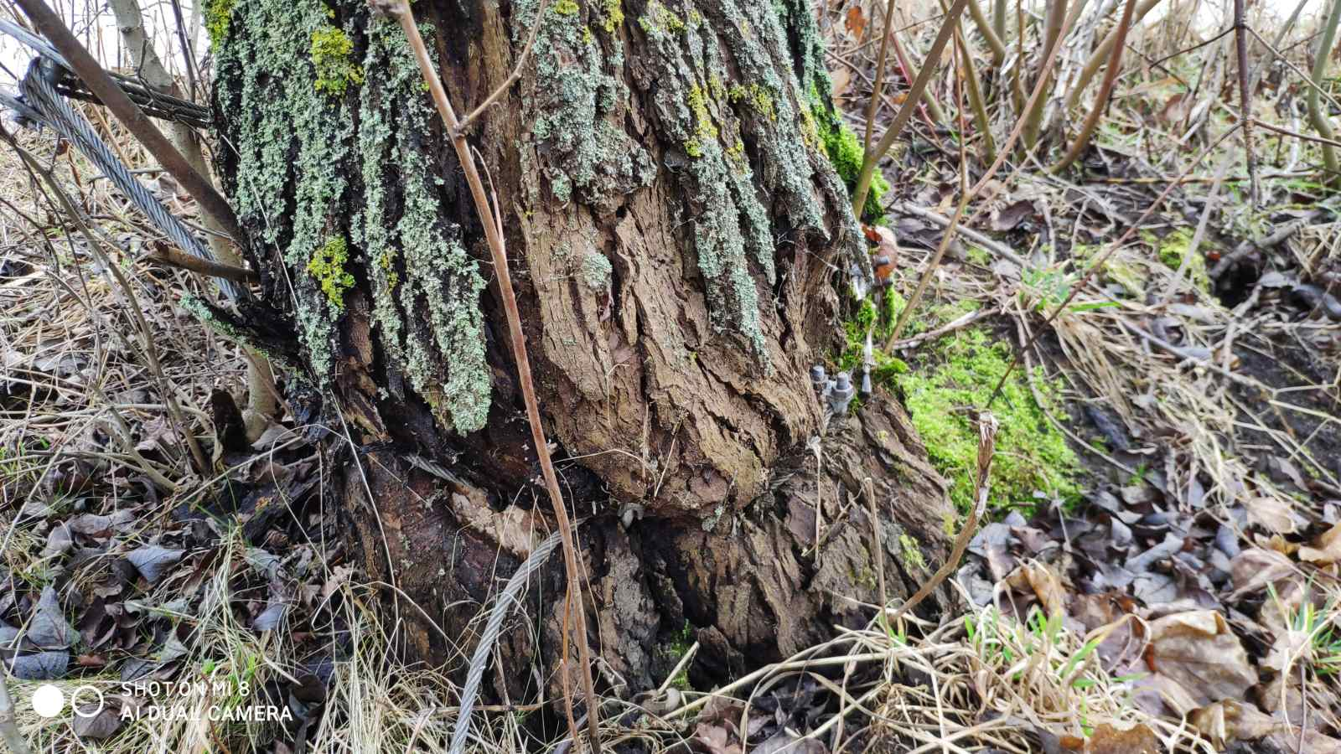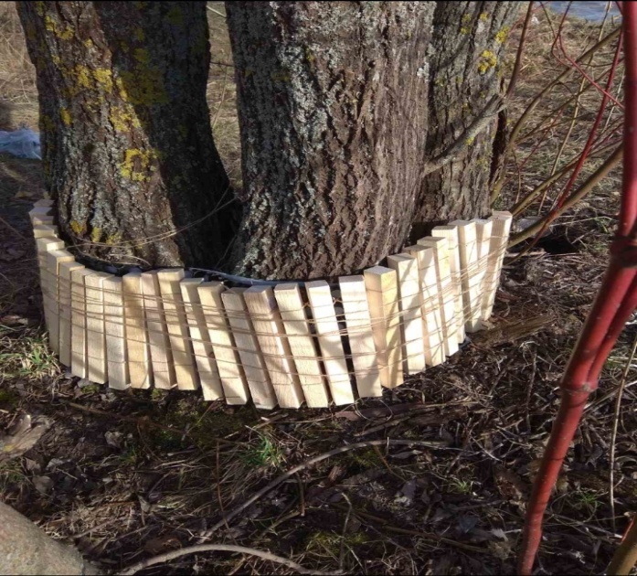
ДО ПОСЛЕ

Московский район (Рафиевский сад)
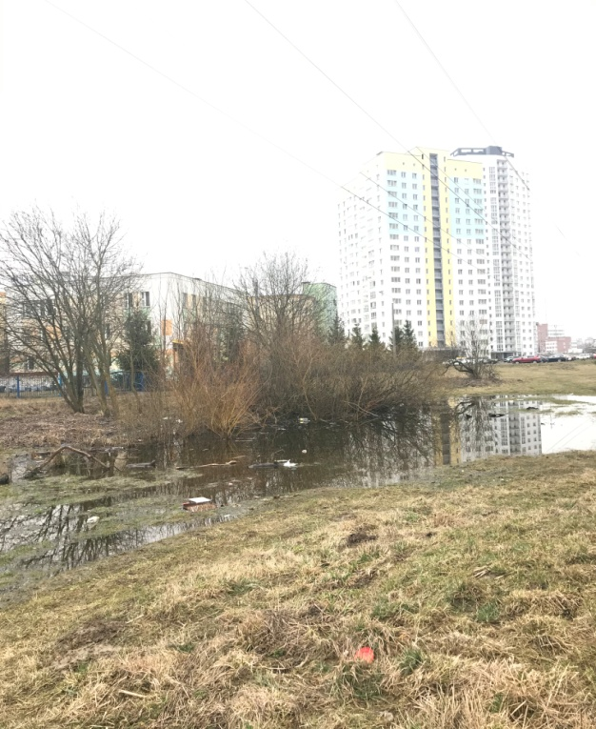 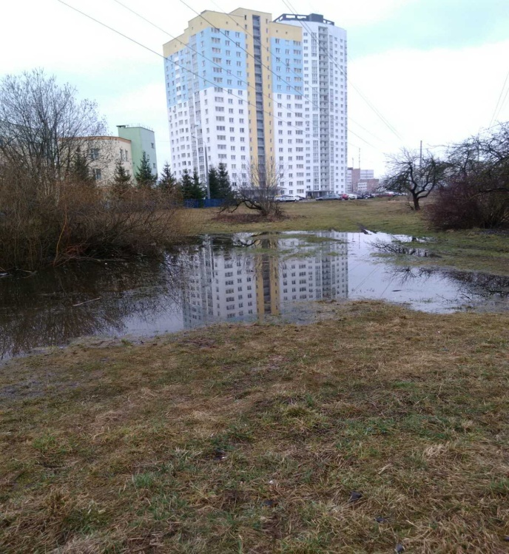
ДО ПОСЛЕ

Заводской район (ул.Алтайская)

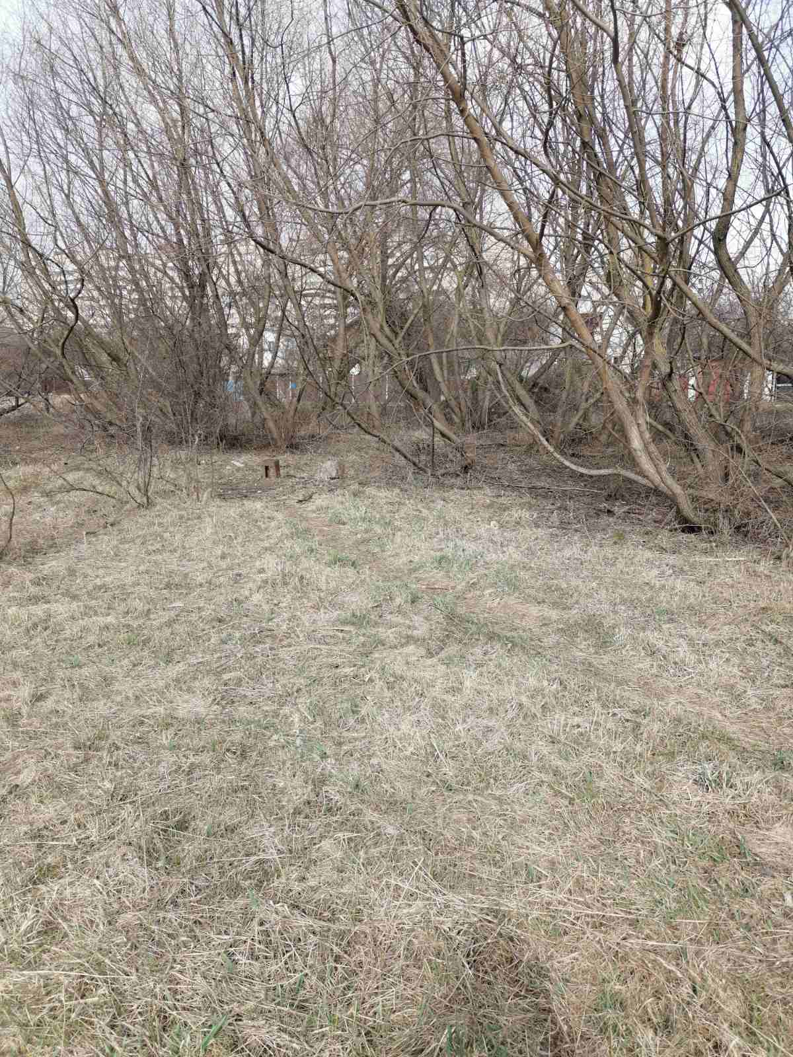
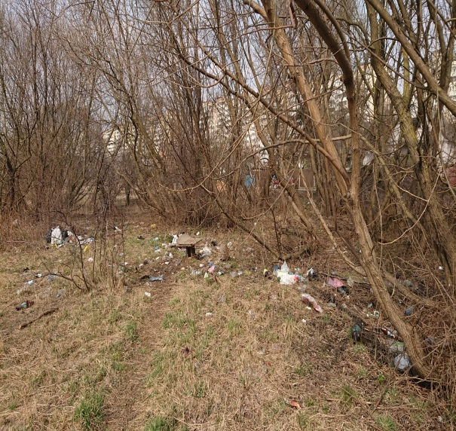

ДО ПОСЛЕ

Московский район (Вдоль железной дороги на озелененной территории в районе домов № 72-80 по ул. Машинистов)

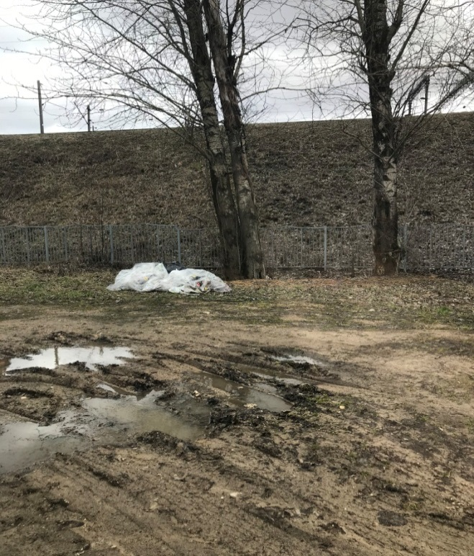
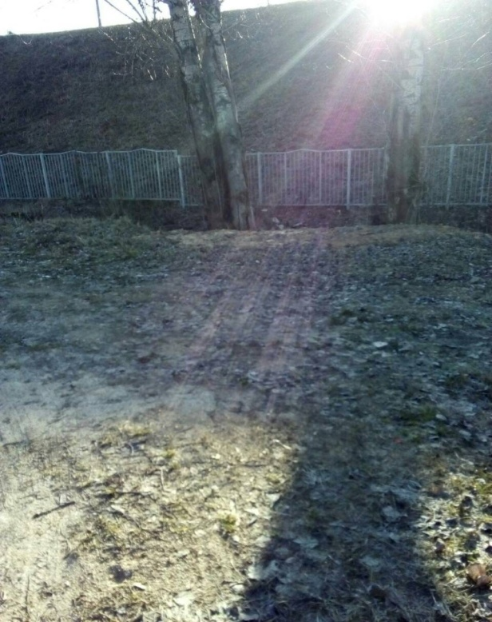

ДО ПОСЛЕ

Московский район (Контейнерная площадка во дворе дома № 18 по ул. Шорная)

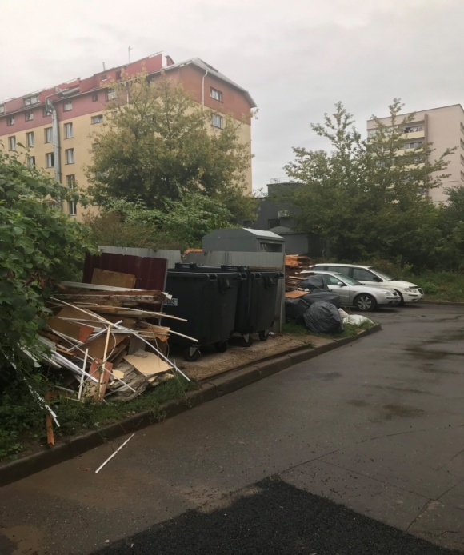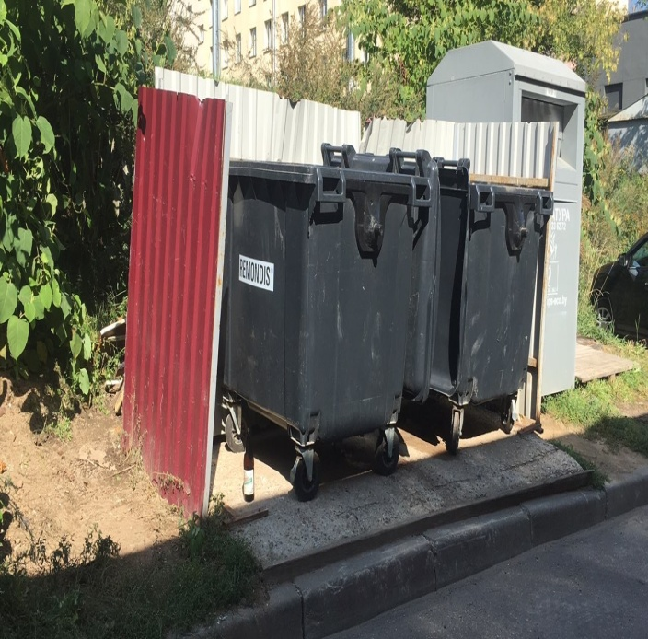

ДО ПОСЛЕ

Московский район (ул. Сухая, 3)

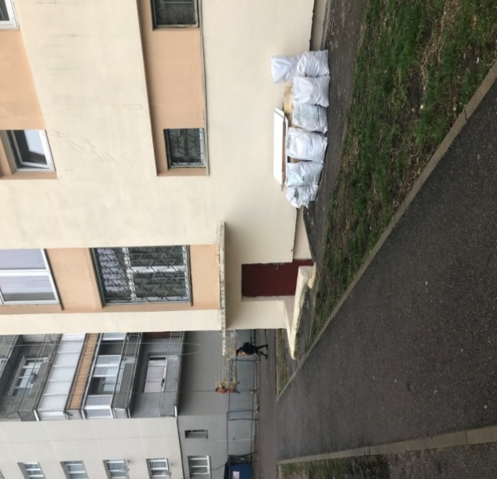
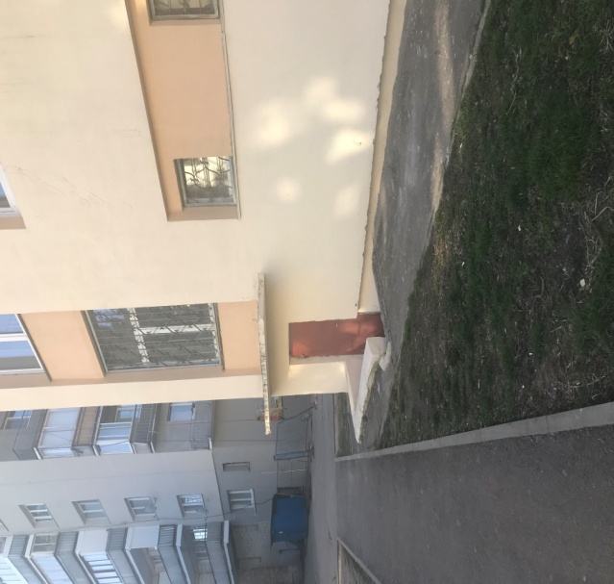
ДО ПОСЛЕ

Партизанский район (ул. Ваупшасова, 33,42, прилегающий лесной массив)
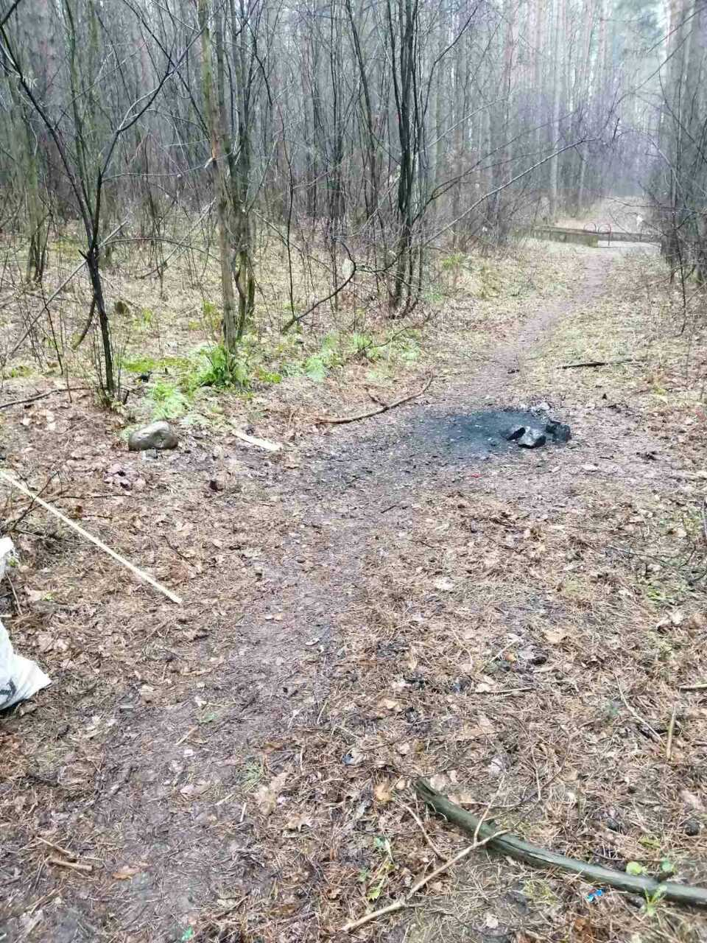
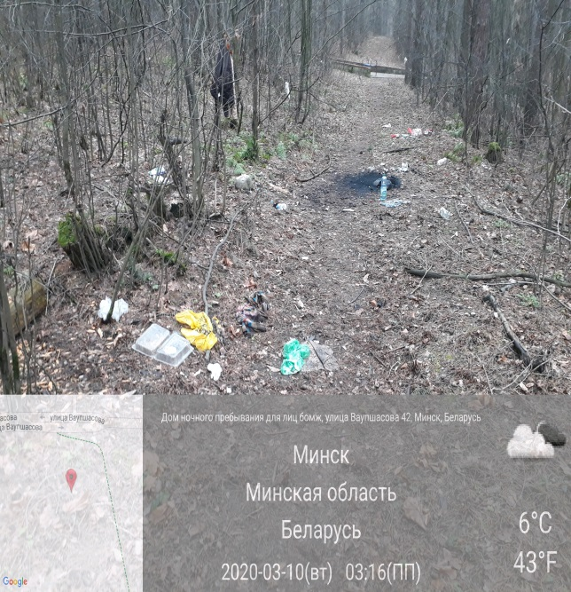

ДО ПОСЛЕ

